Уважаемые родители! Предлагаем вам, совместно с ребенком, погрузиться в увлекательный мир знаний, выполняя несложные задания и просматривая обучающие материалы.

Предметный мир
(ОБЖ)

Тема: «Остановка пассажирского транспорта»

Предложите ребёнку отгадать загадки о пассажирском транспорте:
Дом на улице идет,
На работу всех везет,
Не на тонких, курьих ножках
А в резиновых сапожках.
(автобус)

Вот по рельсам мчит вагон,
Красный, желтый, синий он,
Эй, садись, не зевай,
Отправляется…(трамвай)

Что такое, отгадай:
Не автобус, не трамвай,
Не нуждается в бензине,
Хоть колеса на резине?
(троллейбус)

Шашечный дом по дороге бежит
Всех, кого надо, он
Быстро домчит.
(такси)

Задайте ребенку вопрос: Сегодня мы с тобой совершим экскурсию, не выходя из дома и в этом нам, поможет наше воображение и картинки.

Но, прежде чем начать увлекательное путешествие предлагаем просмотреть видеоролик: https://youtu.be/WqOWwKOHV2w

Вопросы детям задают родители (ответы комментируют):
- И так, представь, что мы с тобой путешествуем по нашему замечательному городу. Посмотри на картинку, скажи, куда мы пришли?

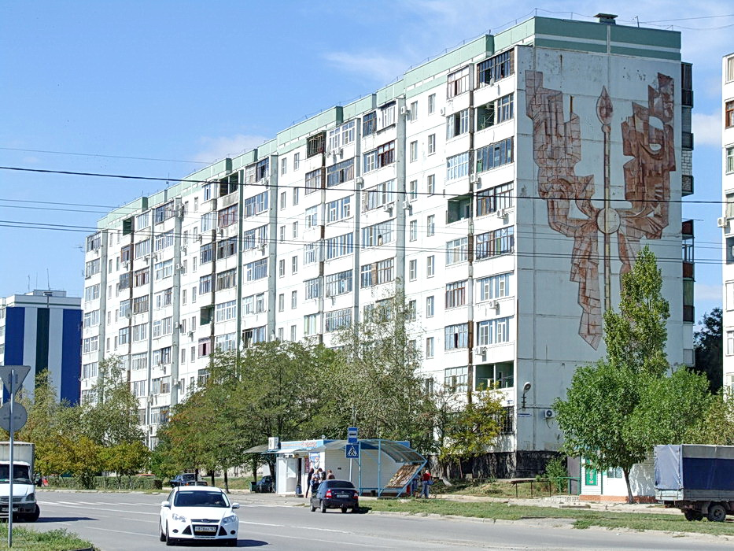

- Правильно. На улицу. Мы с тобой пешеходы. Где мы должны идти? (Ребенок отвечает: по тротуару).
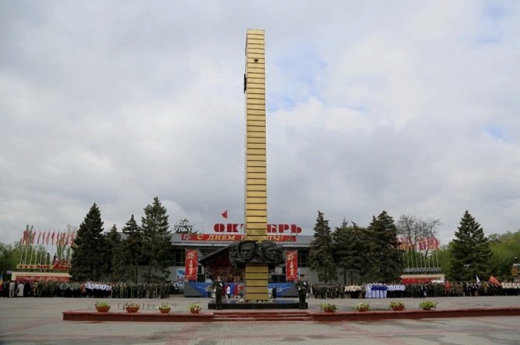
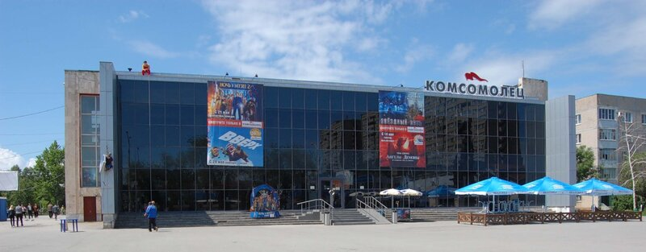
- А если нам надо сейчас попасть из парка «Победы» в кинотеатр «Комсомолец», что нам нужно сделать? (Поехать на автобусе).

- Как называются люди, которые едут в транспорте? (Пассажиры).
- Где можно сесть в автобус? (На остановке).

Покажите ребенку картинку (см. ниже) и спросите его: Почему ты думаешь, что это остановка? (Есть знак «Остановка»).
- Правильно. Люди ждут автобуса на остановке. Они стоят на тротуаре. На дорогу выходить нельзя. Можно попасть под машину. Вот подъехал автобус. Он останавливается, и двери открываются. Можно сразу входить в автобус? (Нет).
- Необходимо встать справа или слева от двери, пропустить вперед родителей с маленькими детьми, инвалидов, пожилых людей. Дать сначала людям выйти и автобуса, а потом спокойно, никого не толкая войти в автобус. Скажи, в автобусе можно шалить? (Нет).
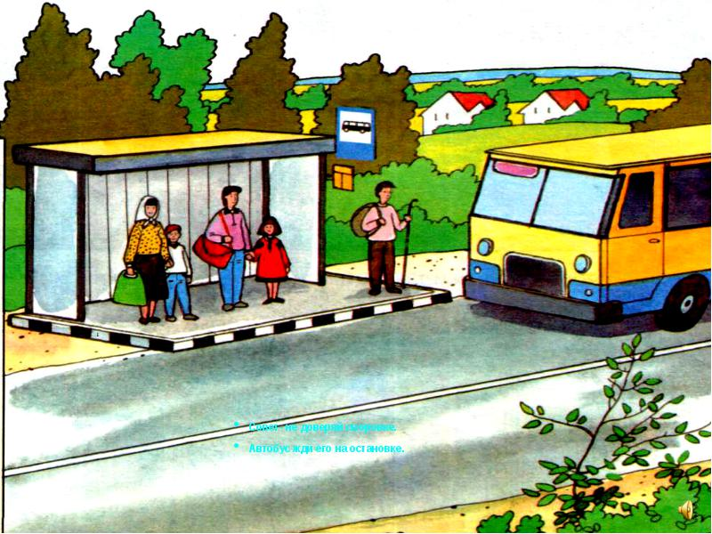
- Да в транспорте надо вести себя спокойно, громко не разговаривать, не высовываться из окна. Если вошла старая бабушка или дедушка, что надо сделать? (Уступить место).

- Ты вышел из автобуса, и тебе нужно перейти дорогу, как правильно это сделать? (обсудите это с ребенком)
- Правильно подождать. Автобус уедет, найти пешеходный переход. Посмотреть налево, направо, если нет машин – можно идти.

ВЫ МОЛОДЦЫ!

Предложите ребенку игру «Запрещается – разрешается»

Взрослый называет действия и если они допустимы в транспорте – ребёнок хлопают в ладоши, а не желательные – топает ногами:
- при посадке в транспорт входить через задние двери, а выходить через передние разрешается? (хлопают);
- уступать старшим место (хлопают);
- высовываться из окна (топают);
- сесть на свободное место (хлопают);
- громко разговаривать и кричать (топают);
- опираться на входную дверь (топают).

Задайте ребенку вопросы по теме:
- Вот и закончилось наше с тобой путешествие. Где мы побывали? Что тебе запомнилось? (Ребёнок вспоминает то, что узнал на «экскурсии»).
А для закрепления просмотренного материала предлагаем Вам и вашему ребенку пройти онлайн - викторину.
Для взрослых (родителей, дедушек, бабушек и т.д.), которые смотрели Урок с детьми дошкольного возраста и обучающимися 1-4 классов, тест размещен по адресу: https://forms.gle/2Xq43EtpQS5KK2v89

Безопасность детей - самая важная наша забота!

По информации УГИБДД ГУ МВД России по Ростовской области на территории донского региона отмечается рост количества дорожно-транспортных происшествий (далее – ДТП) с участием несовершеннолетних – 51 ДТП, в результате которых 55 детей получили травмы различной степени тяжести, один ребенок погиб.
Сотрудниками УГИБДД подготовлены для вас социальные ролики:
- https://cloud.mail.ru/public/WyUk/siRKcwVSt
- https://cloud.mail.ru/public/5LQg/4SBsMcREE
- https://cloud.mail.ru/public/5f9n/2hqLhPh3R
- https://cloud.mail.ru/public/2Tfk/MvkSUsG9D
- https://cloud.mail.ru/public/4KN4/2hGpAbX93

Здоровья вам и благополучия нашим детям!

С уважением, педагоги МБДОУ ДС «Чебурашка» г. Волгодонска

